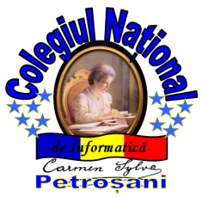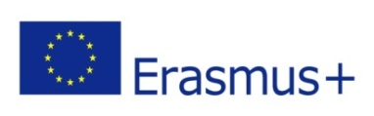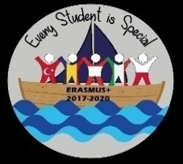
Nr. 24 / 21. 12. 2017

DISEMINAREA REZULTATELOR DE LA
PRIMA ÎNTÂLNIRE TRANSNAȚIONALĂ A PROIECTULUI DE PARTENERIAT STRATEGIC ERASMUS+ ,,EVERY STUDENT IS SPECIAL"
NR. CONTRACT: 2017 – 1- TR01 – KA219 – 046009_3
În perioada 30. 10. 2017 – 29. 06. 2020, la Colegiul Național de Informatică ,,Carmen Sylva" Petroșani se va derula proiectul de parteneriat strategic pentru susținerea schimbului de bune practici în domeniul școlar, proiecte doar între școli ,,Every student is special", având numărul de referință: 2017 – 1- TR01 – KA219 – 046009_3 în colaborare cu următoarele școli:
1. Școala Mahmut Arslan Anadolu Lisesi, Mersin, Turcia – coordonatoarea proiectului
2. Școala Tömük Anadolu Lisesi, Erdilin, Turcia – partener
3. Școala Rigas Pardaugavas Pamatskola, Riga, Letonia – partener
4. Instituto di Instruzione Superiore ,,Enrico Fermi", Montesarchio, Italia – partener
5. Școala Podstawowa no 2 of Janusz Korczak in Nowa Ruda, Polonia - partener
Proiectul pune accent pe exemplele de bune practici în ceea ce privește calitatea managementului de clasă din școlile europene, va promova modele pentru învățarea atractivă și se va axa pe incluziunea socială.
Scopul proiectului este de a oferi o educație de calitate, motivând elevii să folosească întregul potențial și să se pregătească pentru a deveni cetățeni responsabili de succes.
În cadrul proiectului vor fi organizate patru activități de învățare/schimburi de bune practici și trei întâlniri transnaționale.
În perioada 18 – 20 decembrie 2017 s-a desfășurat la Colegiul Național de Informatică ,,Carmen Sylva" Petroșani prima Întâlnire Transnațională a proiectului, la care au participat 11 profesori după cum urmează:
1. Școala Mahmut Arslan Anadolu Lisesi, Mersin, Turcia – coordonatoarea proiectului

- Gülay Ergin- coordonatoarea proiectului
- Nafize Polat
- Zehra Tuncer

2. Școala Tömük Anadolu Lisesi, Erdilin, Turcia – partener
-Hilal Kök Turan
- Gamze Kasap
3. Școala Rigas Pardaugavas Pamatskola, Riga, Letonia – partener

- Ludmila Renge
- Tatjana Moisejeva

4. Instituto di Instruzione Superiore ,,Enrico Fermi", Montesarchio, Italia – partener
- Patrizia Sgrò
- Antonietta Rossi

5. Școala Podstawowa no 2 of Janusz Korczak in Nowa Ruda, Polonia – partener
- Ilona Piotrowicz
- Danuta Markuszewska
Programul a fost stabilit de către școala coordonatoare din Turcia în colaborare cu școala gazdă din România.
În prima zi fiecare şcoală, prin coordonatorul de proiect, a făcut o prezentarea a comunităţii locale şi şcolare, a principalelor activităţi şi proiecte ale şcolilor din care provin.
În următoarele zile,în cadrul reuniunii transnaționale au fost stabilite activitățile proiectului pentru fiecare an, au fost distribuite sarcinile pentru fiecare școală, de asemenea au fost discutate și analizate instrumentele de evaluare și metodele de diseminare a rezultatelor proiectului.
Type of Meeting | Date | Host Country | Number of participants  per country | Total participant  Numbers (except host country)
Transnational Meeting | 03/06/2019 – 05/06/2019 | Italy/ Monthesarchio | 2 | 10
Transnational Meeting | 06/05/2020 – 08/05/2020 | Latvia/ Riga | 2 | 10
Short Term Staff Joint Meeting | 25/02/2018 - 03/03/2018 | Italy / Monthesarchio | 7 | 29
Short Term Staff Joint Meeting | 15/10/2018 - 19/10/2018 | Latvia / Riga | 6 | 27
Short Term Staff Joint Meeting | 01/04/2019 - 05/04/2019 | Romania/Petrosani | 6 | 24
Short Term Staff Joint Meeting | 23/03/2020 – 27/03/2020 | Turkey / Mersin | 5 | 25

De asemenea au fost prezentate platformele pentru diseminarea rezultatelor proiectului.
Pentru promovarea valorilor tradiționale autentice specifice Crăciunului au fost organizate o serie de activități cultural - artistice (dansuri populare, concert de colinde, expoziție cu produse confecționate manual prin diferite tehnici).
În ultima zi a întâlnirii, participanţii au realizat un feedback al tuturor activităţilor derulate în cadrul acestei întâlniri/activități transnaționale, rezultatele pozitive promovând încrederea tuturor participanților în buna desfăşurare a proiectului nostru. De asemenea, în cadru festiv au fost acordate și certificatele de participare la întâlnirea transnațională.
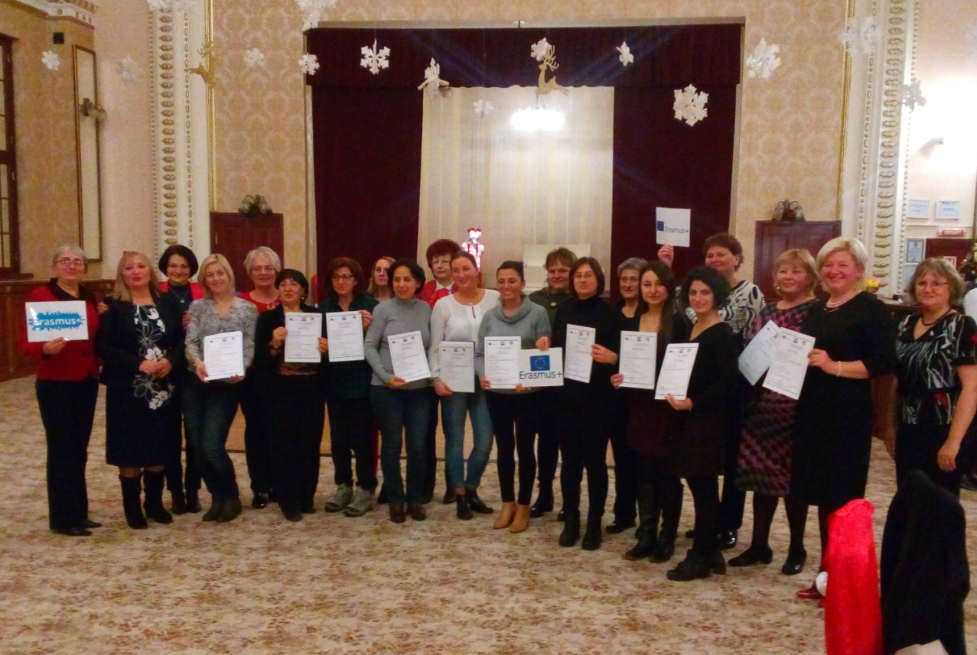
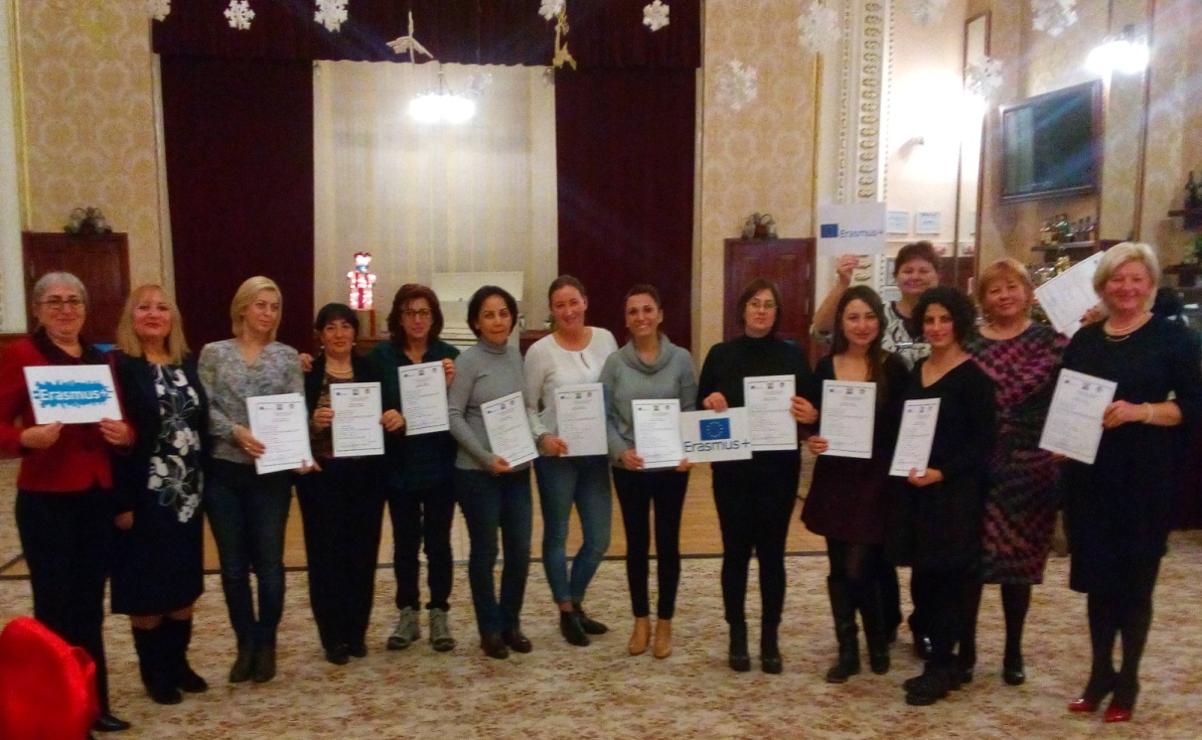
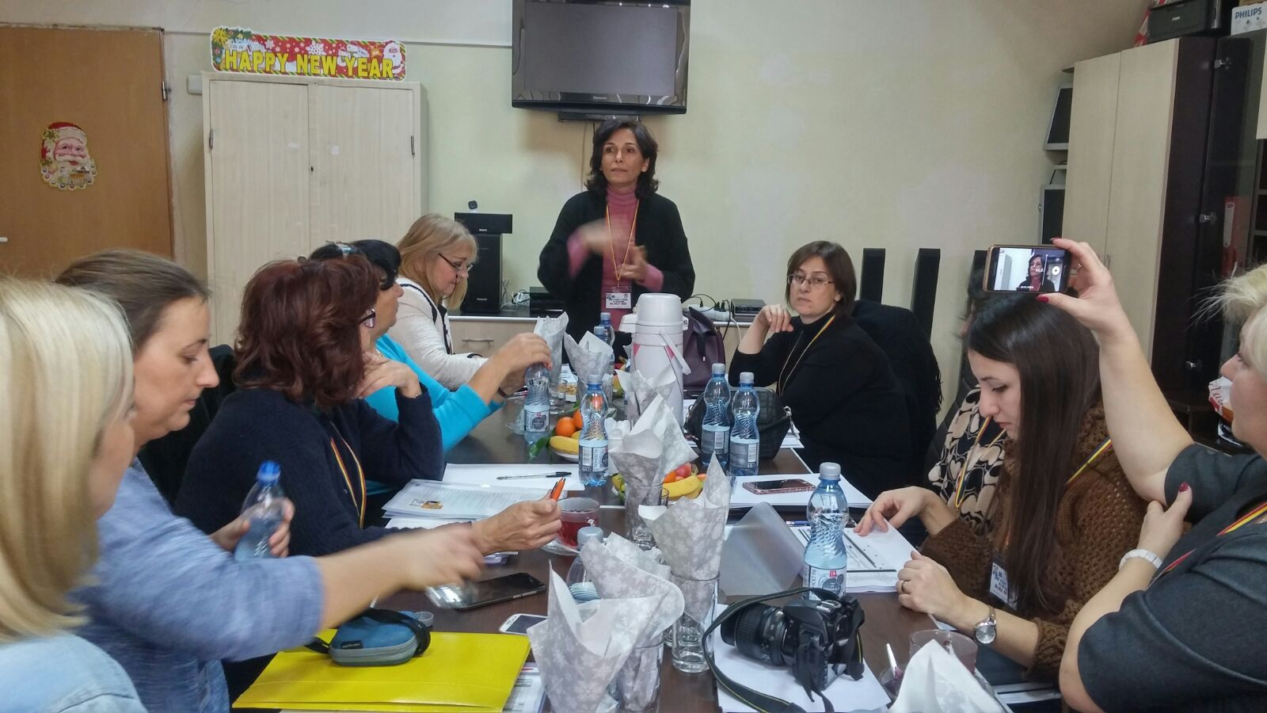
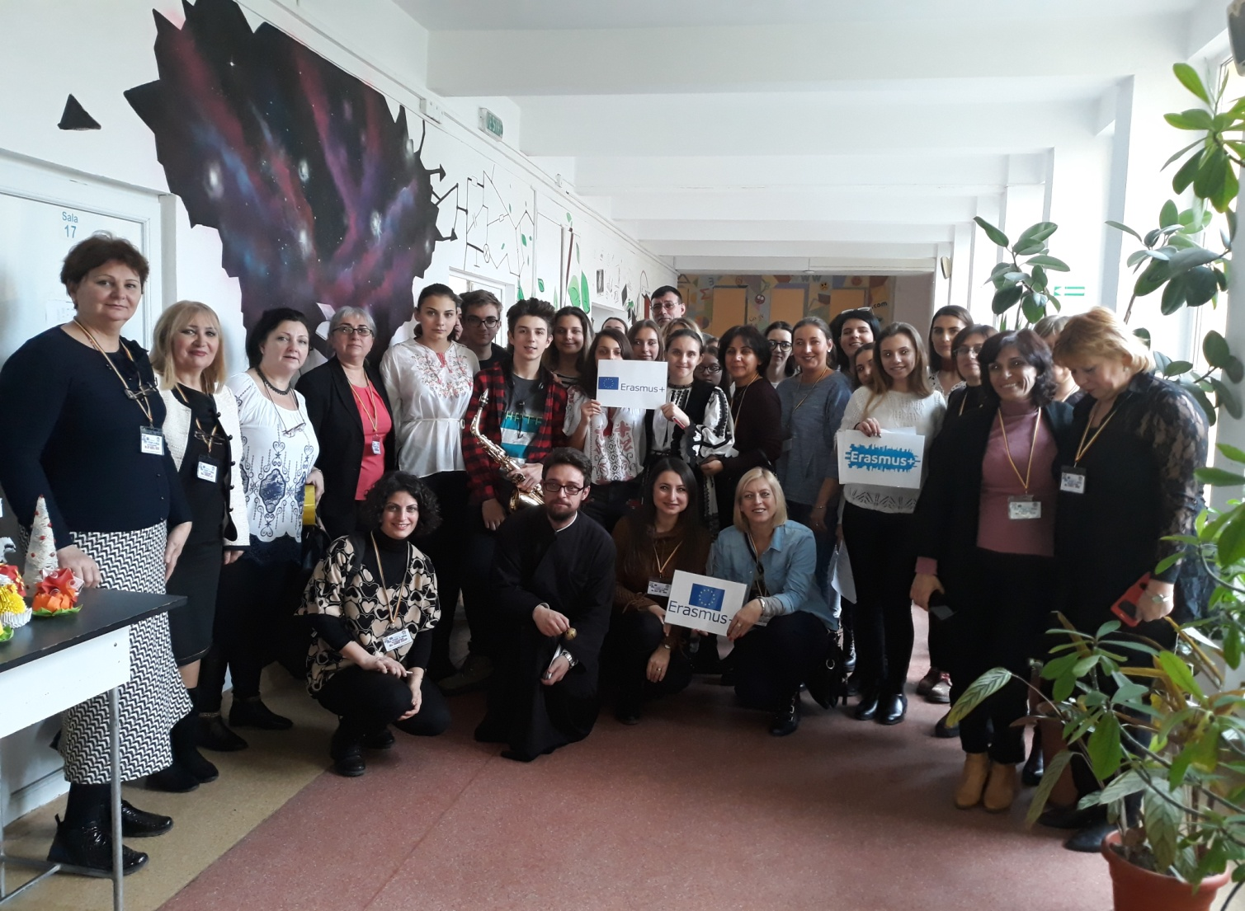

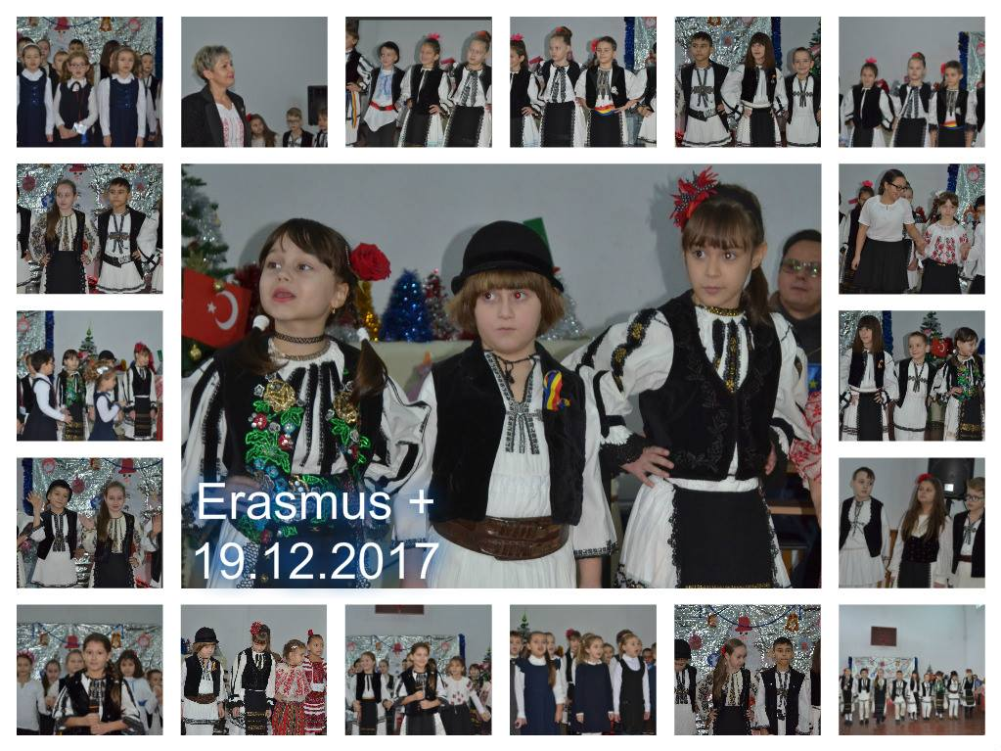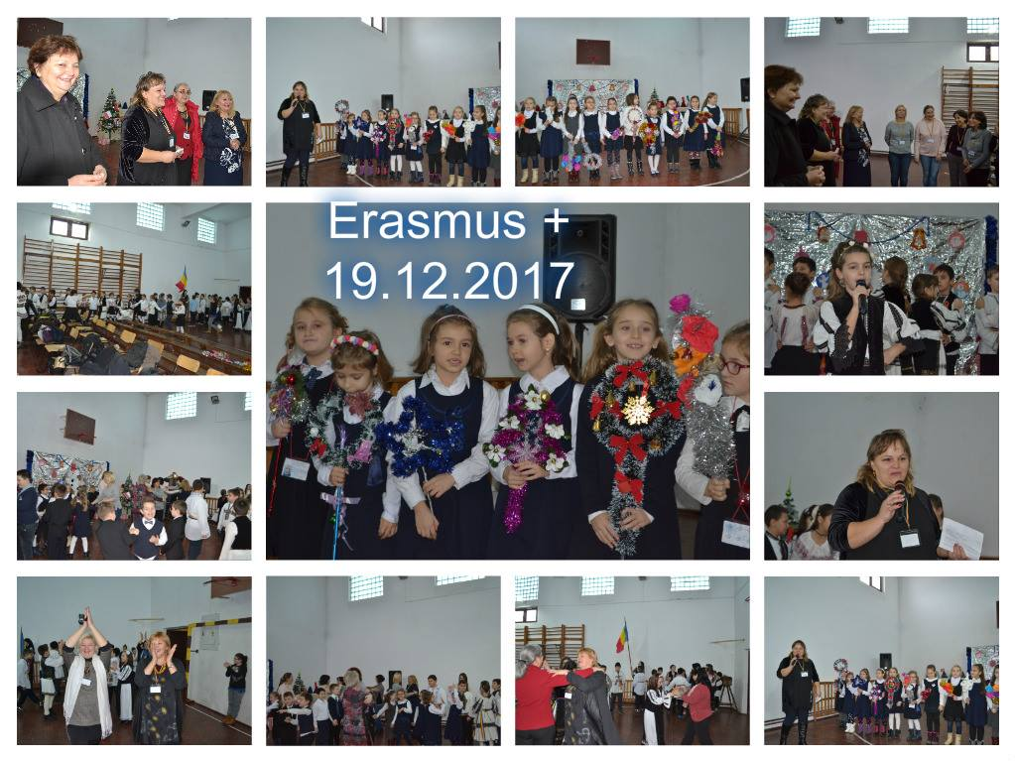

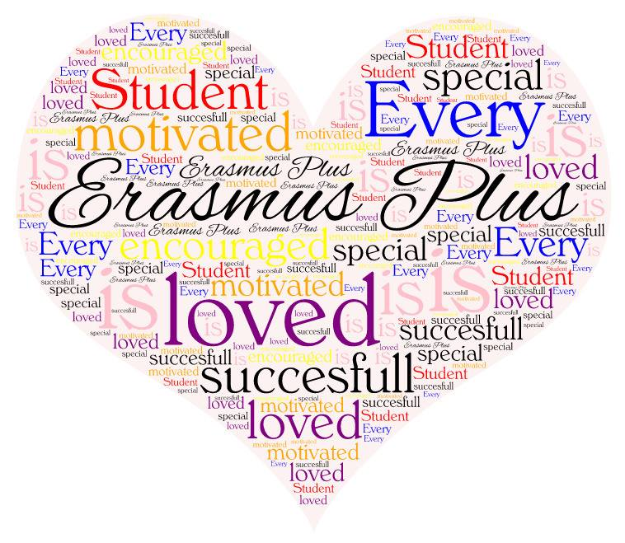
Proiectul a primit finanțare din partea Uniunii Europene
Acest material reflectă doar punctul de vedere al autorului, iar Comisia Europeană şi Agenţia Naţională pentru Programe Comunitare în Domeniul Educaţiei şi Formării Profesionale nu sunt responsabile pentru modul în care este folosit conţinutul informaţiilor respective.

Coordonator proiect,
Prof. Popescu Rodica Mariana

